绵阳市高中2016级第三次诊断性考试
理科综合能力测试（化学）

可能用到的相对原子质量：H 1 C 12 N 14 O 16 Co 59 Ge 73 Ag 108 I 127

7．化学与科技、社会、生产密切相关，下列说法错误的是
A．我国出土的青铜礼器司母戊鼎是铜和铁的合金
B．高纯硅具有良好的半导体性能，可用于制光电池
C．港珠澳大桥钢筋表面的环氧树脂涂层属于合成高分子材料
D．火箭推进剂使用煤油-液氧比偏二甲肼-四氧化二氮的环境污染小
8．按第26届国际计量大会重新定义，阿伏加德罗常数（N_{A}）有了准确值6.02214076×10²³。下列说法正确的是
A．18 g T₂O中含有的中子数为12N_{A}
B．用23.5 g AgI与水制成的胶体中胶体粒子数目为0.1N_{A}
C．标准状况下，2.24 L Cl₂全部溶于水所得溶液中的Cl－数目为0.1N_{A}
D．1 mol某烷烃C_{n}H_{2n+2}（n≥1）分子中含有的共价键数为 (3n+1)N_{A}

9．共用两个及两个以上碳原子的多环烃称为桥环烃，共用的碳原子称为桥头碳。桥环烃二环[2.2.0]己烷的碳原子编号为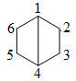。下列关于该化合物的说法错误的是
A．桥头碳为1号和4号 B．与环己烯互为同分异构体
C．二氯代物有6种结构 D．所有碳原子不可能位于同一平面
10. 下列实验操作能达到实验目的的是
A．将甲烷和乙烯的混合气体通过溴的四氯化碳溶液进行分离
B．只用Na₂CO₃溶液来鉴别CaCl₂溶液、AlCl₃溶液和稀硫酸
C．为检验某品牌食盐中是否加碘，将样品溶解后滴加淀粉溶液
D．向某溶液中滴加少量稀硝酸，产生白色沉淀，证明其中含有SiOCombin
11. 锌电池是一种极具前景的电化学储能装置。VS₂/Zn扣式可充电电池组成示意图如下。Zn²⁺可以在VS₂晶体中可逆地嵌入和脱除，总反应为VS₂＋xZn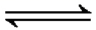Zn_{x}VS₂。下列说法错误的是
负载
三氟甲
磺酸锌
水溶液
锌片
涂VS₂
的不锈
钢箔
充电
放电
A．放电时不锈钢箔为正极，发生还原反应
B．放电时负极的反应为Zn－2e－== Zn²⁺
C．充电时锌片与电源的负极相连
D．充电时电池正极上的反应为：
Zn_{x}VS₂＋2xe－＋xZn²⁺==VS₂＋2xZn
12. 2019年是元素周期表诞生的第150周年，联合国大会宣布2019年是“国际化学元素周期表年”。W、X、Y和Z为原子序数依次增大的四种短周期主族元素。W的一种核素可用于文物年代的测定，X与W同周期相邻，四种元素中只有Y为金属元素，Z的单质为黄绿色气体。下列叙述正确的是
A．W的氢化物中只存在极性共价键 B．Z的氧化物对应的水化物均为强酸
C．X与Y的化合物可发生水解反应 D．Y与Z的化合物熔融电解一定得金属单质
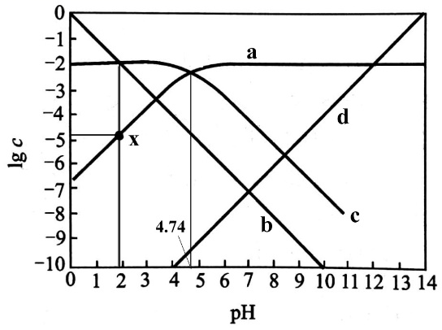
13. 改变0.01 mol/L NaAc溶液的pH，溶液中HAc、Ac－、H⁺、OH－浓度的对数值lg c与溶液pH的变化关系如图所示。若pK_{a}＝-lgK_{a}，下列叙述错误的是
A．直线b、d分别对应H⁺、OH－
B．pH＝6时，c(HAc)＞c(Ac－)＞c(H⁺)
C．HAc电离常数的数量级为10⁻⁵
D．从曲线a与c的交点可知pK_{a}＝pH＝4.74
26.（14分）
Co(CH₃COO)₂（乙酸钴）可用作酯交换反应的催化剂并可用于制备高质量锂电池电极。在氮气氛围中，乙酸钴受热分解生成CO、CO₂和C₂H₆等产物。某研究小组利用下列装置检验乙酸钴热分解的部分产物。
已知：①CO＋PdCl₂＋H₂O==CO₂＋Pd↓(黑色)＋2HCl；
②变色硅胶为深蓝色，吸水后变为粉红色。
回答下列问题：
（1）B装置的作用是 ，要检验乙酸钴分解产物中的CO₂，对以上装置的改进方案是 。
（2）仪器a中的试剂是 ，其作用是 。
（3）能证明乙酸钴的分解产物含有C₂H₆的实验现象是 。
（4）装置D中C₂H₆被CuO完全氧化的化学方程式是 。
（5）另取一定量乙酸钴结晶水合物样品 [ Co(CH₃COO)₂·nH₂O ] 在空气中加热，样品的固体残留率（×100%）随温度的变化如右图所示（样品在200 ℃时已完全失去结晶水，350 ℃以上残留固体为金属氧化物）。
根据以上实验数据列出残留氧化物Co_{x}O_{y}中x : y的计算式：____________。
27.（14分）
目前我国主要采用硫酸法生产钛白（TiO₂），每年产生至少100万吨钛白废液，其中含H₂SO₄约20%，还有少量Fe²⁺、TiO²⁺、Al³⁺。利用钛白废液浸出氧化锌生产七水硫酸锌, 具有原料易得、工艺简单、回收率高和产品纯度高等优点。生产流程简化如下：
氧化锌
加石灰乳
调pH
滤液
混合
溶液
滤渣
滤液
ZnSO₄·7H₂O
钛白废液
80 ℃浸出
过滤
鼓空气
30% H₂O₂
溶液
混合
溶液
抽滤
85～90 ℃
85～90 ℃
回答下列问题：
（1）“浸出”时发生的主要反应的离子方程式为 。
（2）为寻找“浸出”的最佳条件，做9组对比试验得下表：
因素 | 温度/℃ | 反应时间/h | 固液比 | 产率/%
1 | 70 | 2 | 1∶6.5 | 79.83
2 | 70 | 3 | 1∶7.5 | 86.18
3 | 70 | 4 | 1∶8.5 | 84.33
4 | 80 | 2 | 1∶7.5 | 83.06
5 | 80 | 3 | 1∶8.5 | 87.02
6 | 80 | 4 | 1∶6.5 | 95.38
7 | 90 | 2 | 1∶8.5 | 83.58
8 | 90 | 3 | 1∶6.5 | 88.95
9 | 90 | 4 | 1∶7.5 | 89.64
由表中数据可知，“浸出率”最高时的反应条件是 。
（3）从生产实际考虑，调滤液的pH时选择加入石灰乳的原因是 。
（4）常温下，按1:6固液质量比反应的浸出液中锌离子浓度最大值约为2.5 mol/L ，若K_{sp}[Zn(OH)₂]＝1.2×10⁻¹⁷，lg4.8≈0.68。则加入石灰乳调节的pH应不超过__________（保留一位小数）。
（5）在加热下鼔入空气时，发生反应的化学方程式是 ，此时TiO²⁺也会水解生成H₂TiO₃沉淀，发生反应的离子方程式为 。
（6）加热下加入H₂O₂目的是进一步氧化除杂，氧化产物为 。抽滤得到的滤渣主要成分有 和H₂TiO₃（填化学式）。
28.（15分）
光气（COCl₂）在塑料、制药等工业生产中有许多用途，其化学性质不稳定，遇水迅速产生两种酸性气体。回答下列问题：
（1）少量COCl₂可用烧碱溶液吸收，发生反应的离子方程式为 。
（2）工业上用CO和Cl₂在高温、活性炭催化作用下合成光气：
Cl₂(g)＋CO(g)COCl₂(g) ∆H＝-108 kJ·mol⁻¹。
所需CO来自CH₄与CO₂的催化重整反应。查阅文献获得以下数据：
CH₄(g)＋2O₂(g)==CO₂(g)＋2H₂O(l) ∆H₁＝-890.3 kJ·mol⁻¹
2H₂(g)＋O₂ (g)==2H₂O(l) ∆H₂＝-571.6 kJ·mol⁻¹
2CO(g)＋O₂ (g)==2CO₂(g) ∆H₃＝-566 kJ·mol⁻¹
则CH₄与CO₂催化重整反应生成CO和H₂的热化学方程式为 。
（3）在T ℃时，向盛有活性炭的5 L恒容密闭容器中加入0.6 mol CO和0.45 mol Cl₂，CO和COCl₂的浓度在不同时刻的变化状况如图所示：
COCl₂
①反应在第6 min时的平衡常数为 ，第8 min时改变的条件是 。
②在第12 min时升高温度，重新达到平衡时，COCl₂的体积分数将 （填“增大”“不变”或“减小”），原因是 。
（4）Burns和Dainton研究了反应Cl₂(g)＋CO(g)COCl₂(g)的动力学，获得其速率方程v = k [c(Cl₂)]^{3/2} [c(CO)]^{m}，k为速率常数（只受温度影响），m为CO的反应级数。
①该反应可认为经过以下反应历程：
第一步：Cl₂2Cl 快速平衡
第二步：Cl + COCOCl 快速平衡
第三步：COCl + Cl₂ —→COCl₂ + Cl 慢反应
下列表述正确的是 （填标号）。
A．COCl属于反应的中间产物 B．第一步和第二步的活化能较高
C．决定总反应快慢的是第三步 D．第三步的有效碰撞频率较大
②在某温度下进行实验，测得各组分初浓度和反应初速度如下：
实验序号 | c(Cl₂)/mol·L⁻¹ | c(CO)/mol·L⁻¹ | v/mol·L⁻¹·s⁻¹
1 | 0.100 | 0.100 | 1.2×10⁻²
2 | 0.050 | 0.100 | 4.26×10⁻³
3 | 0.100 | 0.200 | 2.4×10⁻²
4 | 0.050 | 0.050 | 2.13×10⁻³
CO的反应级数m = ，当实验4进行到某时刻，测得c(Cl₂) = 0.010 mol·L⁻¹，则此时的反应速率v = mol·L⁻¹·s⁻¹（已知：≈ 0.32）。

35. [化学—选修3：物质结构与性质]（15分）
氮、磷是植物生长所需的重要元素。回答下列问题：
（1）下列N原子电子排布图表示的状态中，能量由低到高的顺序是______（填标号）。
（2）羟氨（NH₂OH）可看成是氨分子内的一个氢原子被羟基取代的衍生物，分子中N的杂化类型是 。羟氨易溶于水，其主要原因是 。
（3）第一电离能I₁(N) I₁(P)（填“＞”“＜”“＝”），原因是 。
（4）直链多磷酸根阴离子是由两个或两个以上磷氧四面体通过共用顶角氧原子连接起来的，如右图所示。则由n个磷氧四面体形成的这类磷酸根离子的通式为_____________。
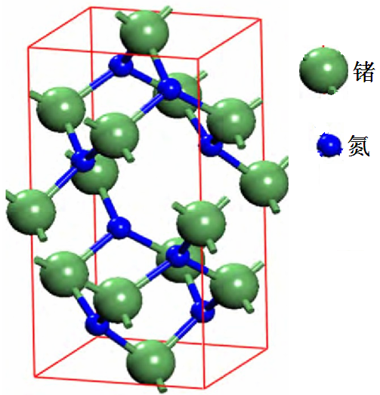
（5）氮化锗具有耐腐蚀、硬度高等优点，晶体中锗原子与氮原子之间存在明显的s-p杂化现象，氮化锗晶体属于______晶体。一种氮化锗晶胞的球棍模型如图，其化学式为_______，若晶胞长方体的高为b pm，阿伏加德罗常数值为N_{A}，晶体的密度为ρ g/cm³，则晶胞底面正方形的边长为_______ pm（列出计算式）。
锗
氮
36. [化学—选修5：有机化学基础]（15分）
我国科研人员采用新型锰催化体系，选择性实现了简单酮与亚胺的芳环惰性C-H的活化反应。利用该反应制备化合物J的合成路线如下：
已知：
回答下列问题：
（1）A中官能团的名称是 。F的化学名称是 。
（2）C和D生成E的化学方程式为 。
（3）G的结构简式为 。
（4）由D生成F，E和H生成J的反应类型分别是 、 。
（5）芳香化合物K是E的同分异构体。若K能发生银镜反应，则K可能的结构有 种，其中核磁共振氢谱有四组峰的结构简式为 （任写一种）。

绵阳市高中2016级第三次诊断性考试
理科综合能力测试·化学参考答案和评分标准

选择题： 7. A 8. D 9. C 10. B 11. D 12. C 13. B
非选择题
（一）必考题
26.（14分）
（1）检验并吸收CO（2分） 在A与B之间增加盛有澄清石灰水的洗气瓶（2分）
（2）碱石灰（1分） 吸收B中生成的CO₂并干燥气体（2分）
（3）D中黑色固体变为红色，E中硅胶变为粉红色，F中澄清石灰水变浑浊（3分）
（4）7CuO＋C₂H₆Combin7Cu＋2CO₂＋3H₂O（2分）
（5） 或 （2分）
27.（14分）
（1）ZnO＋2H⁺==Zn²⁺＋H₂O（2分）
（2）80℃，反应时间4 h，固液比1∶6.5（2分）
（3）氢氧化钙价格低廉, 并有较强的碱性（2分）
（4）5.3（2分）
（5）4Fe(OH)₂＋O₂＋2H₂O==4Fe(OH)₃（2分） TiO²⁺＋2H₂O ==H₂TiO₃↓＋2H⁺（1分）
（6）Fe(OH)₃（1分） CaSO₄、Fe(OH)₃、Al(OH)₃（2分）
28.（15分）
（1）COCl₂＋4OH－==COCombin＋2Cl－＋2H₂O（2分）
（2）CH₄(g)＋CO₂(g)==2CO(g)＋2H₂(g) ∆H = +247.3 kJ·mol ⁻¹ （2分）
（3）①5.56（2分） 移去部分CO（1分）
②减小（1分） 正反应放热，升高温度，平衡逆向移动（2分）
（4）①AC（2分） ②1（1分） 3.8×10⁻⁵（2分）
（二）选考题

35. [化学—选修3：物质结构与性质]（15分）
（1）A＜C＜B＜D（2分）
（2）sp³杂化（1分） 羟氨分子与水分子均为极性分子，分子间都能形成氢键（2分）
（3）＞（1分） N的原子半径比P小，核对最外层电子的吸引力较大（2分）
（4）[P_{n}O_{3n+1}]^{(n+2)-}（2分）
（5）原子（1分） Ge₃N₄（2分） ×10¹⁵ 或 ×10¹⁰（2分）
36. [化学—选修5：有机化学基础]（15分）
（1）醛基（2分） 4-硝基甲苯（对硝基甲苯）（2分）
（2）（2分）
（3）（2分）
（4）取代反应（1分） 加成反应（2分）
（5）14（2分） 或 （2分）

